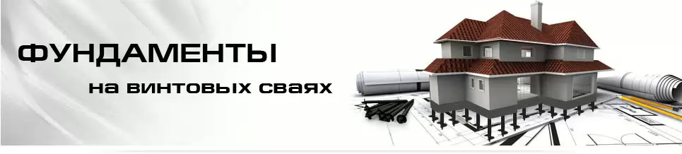
Винтовая свая - это труба с приваренной лопастью (резьбой). Таким образом, свая представляет собой этакий гигантский шуруп. Лопасть разной ширины. Вход в грунт, благодаря такой конструкции, происходит с минимальным сопротивлением, благодаря этому, при завинчивании сваи в грунт происходит его уплотнение, грунт уплотняется, а следовательно, приобретается опорная способность данной сваи. Вследствие этого, винтовая свая обладает высокими прочностными и несущими характеристиками, и может выдерживать нагрузки до 25т в зависимости от диаметра трубы. Винтовые сваи вкручиваются в землю вручную, либо механически. Винтовые сваи позволяют произвести все работы по созданию фундамента очень быстро и экономически выгодно. Только (!) с помощью винтовых свай, возможно, заменить старый или аварийный фундамент без демонтажа. По мнению специалистов строительных компаний, фундаменты на винтовых сваях хорошо вписываются в концепции реализации различных национальных и региональных проектов, таких как: «Центр строительных технологий 2000», «Доступное жилье».
При строительстве дома до 40% от общих затрат уходит на возведение фундамента. Если же воспользоваться фундаментом на винтовых сваях эти затраты уменьшатся как минимум в 3 раза. Сваи покрываются специальным антикоррозийным раствором, либо используются оцинкованные трубы. В среднем срок службы винтовой сваи 100 лет по (ГОСТ 5272-68 – Коррозия металлов, ГОСТ 9.908-85 Металлы и сплавы, ГОСТ Р 9.905-2007), Армируются и бетонируются изнутри для стационарных построек либо без бетонирования для многократного использования.
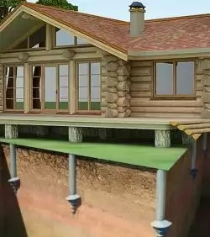
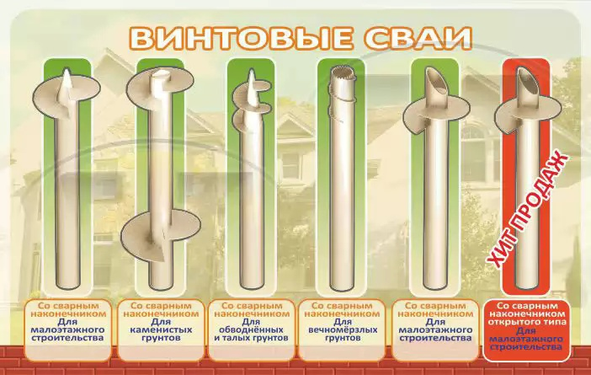
Нами выполняются следующие работы с применением Винтовых свай:
- Свайно-Винтовые фундаменты;
- Ремонт существующих фундаментов;
- Ремонт просевшего фундамента;
- Ремонт подвалов и подпорные стены (укрепление грунта);
- Освещение и паркинги;
- Укрепление склонов;
- Укрепление береговой линии;
- Удержание в грунте трубопроводов, цистерн и септиков;
- Заборы на винтовых сваях;
- так же проводим полный комплекс строительных работ.
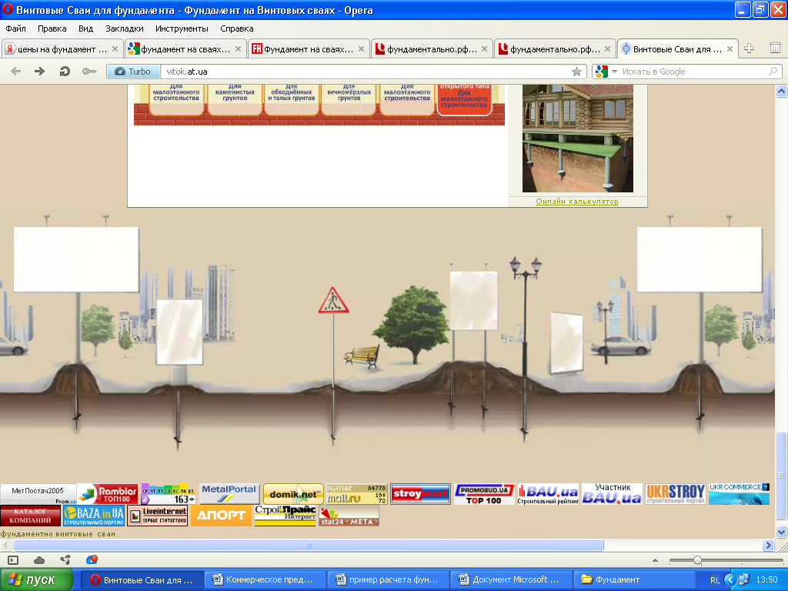
Преимущества винтовых свай:
- Работы по возведению фундамента можно проводить на склонах, различных рельефах, необработанных участках, вблизи деревьев без страха повреждения корнями, на болотистых, торфяных грунтах и других сложных местах
- Нет необходимости в большом количестве бетона и сопутствующих материалов.
- Минимум проведение земляных работ
- Проведение работ в любое время года
- Возможна установка винтовых свай в труднодоступных местах, в местах плотной городской застройки, при помощи ручного монтажа.
- Монтажные работы занимают минимум времени (несколько рабочих дней)
- Длительный срок эксплуатации (до 100 лет) и высокая прочность.
- Отсутствие необходимости привлечения забивной техники, отсутствие шума при монтаже.
Кроме того, работая с нами вы получаете:
- низкую стоимость
- сроки выполнения заказа минимальные
- качественный фундамент
- крепкий дом
- надежную жизнь в вашем доме
- профессионализм исполнения и гарантию, что немало важно

С уважением, коллектив компании « Дизайн - Парк»

